Тема самообразования
«Роль родителей и воспитателей в развитии и становлении личности ребенка»
ДЕЯТЕЛЬНОСТЬ ПЕДАГОГА-ПСИХОЛОГА
ПО ПЛАНУ САМООБРАЗОВАНИЯ НА 2022-2023 ГОД.

Для воспитания детей нужен не великий ум,
а большое сердце - способность к общению,
к признанию равенства душ взрослого и ребенка.
С. Соловейчик
Цель: Повысить свой профессиональный уровень, повышение роли семьи в воспитании детей дошкольного возраста, создать необходимые условия для развития доверительных, ответственных отношений с семьями воспитанников, обеспечивающих целостное развитие личности дошкольника, повышать компетентность родителей в области воспитания.

Задачи:
Исходя из поставленной цели в работе решаю следующие задачи:
1. Организовать сотрудничество с родителями в воспитательном процессе.
2. Развитие инициативы и творчества.
3. Формирование ответственного отношения к здоровью, безопасности жизнедеятельности.
4. Использовать традиционные и нетрадиционные формы работы с семьями в современных условиях.
5. Создавать в коллективе детей, родителей и воспитателей атмосферу добра, взаимопонимания, доверия.
6.Вовлечь родителей и детей в разнообразные формы деятельности в воспитании детей дошкольного возраста.

Формы работы:
-Участие в семинарах и вебинарах
-Изучение методической литературы:
-Островская Л.Ф. Беседы с родителями о нравственном воспитании дошкольника: Кн. для воспитателя дет. сада. - М.: «Просвещение», 1997. - 144
-С целью изучения семьи, установить контакт с её членами, для согласования воспитательных воздействий на ребенка необходимо провести в течение года анкетирование (анкеты для родителей и воспитателей прилагаются)
-Беседы с родителями, воспитателями и детьми
-Родительские собрания
- Памятки для родителей и воспитателей (согласно проблеме, либо в целях профилактики).
-Организация работы родительского клуба «Счастливая семья»
-Детские праздники. В подготовке к праздникам принимают активное участие и родители (готовятся реквизиты и костюмы).
-Участие в конкурсах.

Актуальность темы
Семья оказывает определяющее влияние на становление личности в дошкольные годы жизни ребенка. Справедливо утверждение, что в этот период роль семьи в полноценном развитии детей незаменима. Отсюда необходимость творческого союза родителей и воспитателей. Вместе развиваем мы у ребенка ум, характер, его взгляды на окружающий мир, от нас зависит насколько его жизнь будет наполнена посильным полезным трудом и добрыми поступками.

Ожидаемые результаты
- Активизация родителей в решении воспитательных задач
- Повышение уровня осознанного отношения детей и родителей к сохранению здоровья и безопасности.
- Укрепление дружеских и партнёрских отношений между детьми и их родителями.
- Создание традиционных семейных праздников.

Формы работы
- Изучение передового педагогического опыта в вопросах взаимодействия ДОУ и семьи
- Анкетирование родителей.
-Беседы с родителями и детьми.
- Ролевые игры: «Утро в вашем доме», «Ребёнок пришёл из детского сада» и т. д.

Памятки для родителей.
- Детские праздники. В подготовке к праздникам принимают активное участие и родители. Готовятся реквизит и костюмы.
-Выступление на родительском собрании «Психологическая готовность к школе»
-Адаптация детей раннего возраста: проблемы и поиск решения.

С целью изучения семьи, установления контакта с её членами, для согласования воспитательных воздействий на ребенка я проводила в течение года анкетирование.
1.«Роль книги в воспитании детей»
2. «Каким был и каким стал»
«Опросник» на тему: «Каким был и каким стал». Получила реальную картину, на основе собранных данных, я анализировала особенности структуры родственных связей каждого ребенка, специфику семьи и семейного воспитания дошкольников, вырабатывала тактику своего общения с каждым родителем. Это помогло мне лучше ориентироваться в педагогических потребностях каждой семьи, учитывать ее индивидуальные особенности.
Использую формы работы: беседы, консультации по темам, общие родительские собрании, групповые родительские собрании, семинары-практикумы, вебинары где тематика детско-родительских отношений.
Данные мероприятия помогли установить теплые неформальные, доверительные отношения, эмоциональный контакт между педагогами и родителями, между родителями и детьми, создали эмоциональный комфорт в группе. Родители стали более открытыми для общения.

Работа с педагогами
-Адаптация детей к детскому саду
- Консультация для воспитателей: «Воспитание ребенка в семье» (группа раннего возраста, старшая группа)
- Консультация для воспитателей: «Как правильно говорить родителям о плохом поведении ребенка»
- Консультация для воспитателей: «Тревожный ребенок» (методы взаимодействия с тревожным ребенком, воспитателя, родителя)
- Консультация для воспитателей: «Развитие высших психических функций детей»
Интеллектуальное развитие детей и психологическая готовность к обучению в школе
-Взаимодействие с «трудными» детьми
-Психологическая готовность к обучению в школе
- Обобщение педагогического опыта по теме самообразования: «Роль
родителей и воспитателей в развитии и становлении личности»

Работа с детьми
В этом году провела с детьми тематические занятия согласно планирования:
- «Наши семейные традиции»
- «Самый счастливый день в кругу семьи»
- «Традиции вашей семьи»
- «День рождение в кругу семьи»
- конкурс рисунков «Моя семья»
- «Бабушкины помощники»
- «Кто в доме хозяин?»

Работа с родителями
Проводились как беседы, так и консультации по вопросам семейного воспитания для родителей:
- Адаптация детей второй группы раннего возраста
- Стили семейного воспитания
- Правила игры с ребенком
- Играем - развиваемся
- Никому ничего не скажу
- Если ребенок дерется
- Как отучиться кусаться
- Наказание и поощрение
- Счастлив тот, кто счастлив дома
- Если ребенок ябедничает
-Интеллектуальное развитие детей и психологическая готовность к обучению в школе
-Как научить ребенка убирать игрушки
-Знакомство с задачами на новый учебный год
-Возрастные особенности психического развития детей
-Результаты диагностики
-Тревожный ребенок
-Кризисные периоды дошкольного детства
-Индивидуальные беседы по запросу родителей
-Рекомендации родителям по развитию мелкой моторики ребенка
-Наказание и поощрение
-Скоро в школу!
-Ребенок копирует родителей
-Памятка родителю от ребёнка
-Семейные традиции
-Как и для чего читать детям сказки
-Самопроизвольность у детей
-Стили воспитания в семье

Анализ динамики показал:
Родители стали активными участниками в воспитании и развитии ребенка. Использование разнообразных форм работы дало определенные результаты: родители из «зрителей» и «наблюдателей» превратились в активных участником встреч и помощников воспитателя, создана атмосфера взаимоуважения.

Результатом своей работы я считаю
-Рассказы детей о семье.
- Дружеские отношения детей в группе
- Сплочение детского коллектива
- Укрепление семейных отношений
- Готовность родителей оказать помощь детскому саду
- Активное участие родителей в воспитательном процессе
- Больше времени родители проводят с детьми.

Вывод: Тема по самообразованию, выбранная мной я считаю актуальной на данное время, поскольку основным содержанием работы по теме семья лежит в основе формирования у детей социального опыта воспитания привязанности к близким людям. Установление доверительно - деловых отношений с родителями, отмечается активное проявление творческих способностей родителей и их активное участие при проведении тренингов. Наблюдается повышение педагогической культуры родителей по вопросам психофизиологического и психического развития детей.
В результате проделанной работы, использования различных форм и методов общения с родителями повысился уровень психолого–педагогической грамотности, возрос уровень культуры межличностного общения детей. Работа в тесном взаимодействии с родителями дала позитивные результаты. Я бы хотела в дальнейшем продолжать работу в данном направлении.

АНКЕТА ДЛЯ РОДИТЕЛЕЙ
(Ответьте сами себе как можно искренне)
Можете ли вы:
1. В любой момент оставить все свои дела и заняться ребенком?
2. Посоветоваться с ребенком, несмотря на его возраст?
3. Признаться ребенку в ошибке, совершенной по отношению к нему?
4. Извиниться перед ребенком в случае, если вы были не правы?
5. Овладеть собой и сохранить самообладание, даже если поступок ребенка вывел вас из себя?
6. Поставить себя на место ребенка?
7. Поверить хотя бы на минутку, что вы добрая фея или прекрасный принц?
8. Рассказать ребенку поучительный случай из детства, представляющий вас в невыгодном свете?
9. Всегда воздерживаться от слов и выражений, которые могут ранить ребенка?
10. Пообещать исполнить желание ребенка за хорошее поведение?
11. Выделить ребенку один день, когда он может делать все, что желает, и вести себя как хочет, а вы при этом ни во что не вмешиваетесь?
12. Не прореагировать, если ребенок ударил, толкнул или незаслуженно обидел другого ребенка?
13. Устоять против слез, капризов, просьб, если известно, что это прихоть?

А - могу и всегда так поступаю
Б - могу, но не всегда так поступаю
В - не могу.
ВАРИАНТЫ ОТВЕТОВ.
А - могу и всегда так поступаю - 3 балла.
Б - могу, но не всегда так поступаю - 2 балла.
В - не могу - 1 балл.
От 30 до 39 баллов - вы придерживаетесь правильных принципов воспитания.
От 16 до 30 баллов - ваш метод воспитания: кнут и пряник.
Менее 16 баллов - у вас нет педагогических навыков и желания воспитывать ребенка.
Получая реальную картину, на основе собранных данных, я анализировала особенности структуры родственных связей каждого ребенка, специфику семьи и семейного воспитания дошкольника, вырабатывала тактику своего общения с каждым родителем. Это помогло мне лучше ориентироваться в педагогических потребностях каждой семьи, учитывать ее индивидуальные особенности.
Памятки для родителей:
Кроме информации о работе группы режимных моментах в уголке для родителей периодически выставлялись памятки (в том числе дистанционно).
Результатом своей воспитательной работы я считаю:
- дружеские отношения детей в группе;
- сплочение детского коллектива;
- укрепление семейных отношений;
- готовность родителей оказать помощь детскому саду всегда;
- активное участие родителей в воспитательном процессе;
- больше времени родители проводят с детьми.

Анкеты для родителей и воспитателей
1.Ребенок в семье и ДОУ?
2. Какими способностями обладает Ваш ребёнок?
3. Чем любит заниматься Ваш ребёнок в свободное время?
4.Каким бы вы хотели видеть своего ребенка в будущем?
5. Испытывает ли ребёнок трудности в общении? Какие, с кем? (воспитатель, родитель)
6.Что в данный момент входит в сферу приоритетных интересов: а) мамы; б) папы?

АНКЕТА для родителей
Уважаемые родители! Эта анкета поможет нам определить индивидуальный подход в воспитании вашего ребенка. Из предложенных вариантов ответа на вопрос подчеркните один.
1. Фамилия, имя ребенка, возраст.
2. Терпеливы ли Вы, когда Ваш ребенок капризничает, плохо ест? Всегда иногда нет
3. Ваш ребенок послушен? Всегда иногда нет
4. Если Вы что-то запрещаете ребенку, объясняете ли ему причину запрета? Всегда иногда нет
5. Требуете ли Вы от своего ребенка исполнения всех обязанностей, возложенных на него? Всегда иногда нет 6. Можете ли Вы в любой момент оставить свои дела и заняться ребенком? могу, и всегда так поступаю могу, но не всегда так поступаю не могу
7. Можете ли Вы извиниться перед ребенком в случае своей неправоты? могу, и всегда так поступаю могу, но не всегда так поступаю не могу
8. Можете ли Вы поставить себя на место ребенка? могу, и всегда так поступаю могу, но не всегда так поступаю не могу
9. Можете ли Вы воздержаться от высказываний, которые могут ранить ребенка? могу, и всегда так поступаю могу, но не всегда так поступаю не могу
10. Можете ли Вы выделить ребенку один день, в течение которого он может делать что хочет и вести себя как хочет, и ни во что не вмешиваться? могу, и всегда так поступаю могу, но не всегда так поступаю не могу
11. Принято ли в Вашей семье совместное проведение досуга? (Выходы в кино, театры, занятия спортом, семейные праздники, дни рождения, выезды на природу, общая работа и отдых на даче.

АНКЕТА ДЛЯ РОДИТЕЛЕЙ. (Ответьте сами себе как можно искренне)
Можете ли вы:
1. В любой момент оставить все свои дела и заняться ребенком?
2. Посоветоваться с ребенком, несмотря на его возраст?
3. Признаться ребенку в ошибке, совершенной по отношению к нему?
4. Извиниться перед ребенком в случае, если вы были не правы?
5. Овладеть собой и сохранить самообладание, даже если поступок ребенка вывел вас из себя?
6. Поставить себя на место ребенка?
7. Поверить хотя бы на минутку, что вы добрая фея или прекрасный принц?
8. Рассказать ребенку поучительный случай из детства, представляющий вас в невыгодном свете?
9. Всегда воздерживаться от слов и выражений, которые могут ранить ребенка?
10. Пообещать исполнить желание ребенка за хорошее поведение?
11. Выделить ребенку один день, когда он может делать все, что желает, и вести себя как хочет, а вы при этом ни во что не вмешиваетесь?
12. Не прореагировать, если ребенок ударил, толкнул или незаслуженно обидел другого ребенка?
13. Устоять против слез, капризов, просьб, если известно, что это прихоть?

ВАРИАНТЫ ОТВЕТОВ. А - могу и всегда так поступаю - 3 балла.
Б - могу, но не всегда так поступаю - 2 балла.
В - не могу - 1 балл.
От 30 до 39 баллов - вы придерживаетесь правильных принципов воспитания.
От 16 до 30 баллов - ваш метод воспитания: кнут и пряник.
Менее 16 баллов - у вас нет педагогических навыков и желания воспитывать ребенка.
Получая реальную картину, на основе собранных данных, я анализировала особенности структуры родственных связей каждого ребенка, специфику семьи и семейного воспитания дошкольника, вырабатывала тактику своего общения с каждым родителем. Это помогло мне лучше ориентироваться в педагогических потребностях каждой семьи, учитывать ее индивидуальные особенности.

Выступление на родительском собрании
- «Психологическая готовность к школе»
- «Адаптация детей раннего возраста: проблемы и поиск решения»

Изучение методической литературы и периодической печати, касающейся проблемы детскородительских отношений.
Изучение научно-популярной методической литературы. Изучение собственных возможностей и потребностей. Разработка перспективного плана взаимодействия педагога-психолога с семьями воспитанников. Сентябрь 2019г.
1. Н.В. Додокина. Взаимодействие с семьей ребенка.
2. Детский сад и молодая семья: основы успешного взаимодействия / Под. ред. Н. В. Микляевой. – М.: ТЦ Сфера, 2010. – 128 с.
3.Шмидт В.Р. Психологическая помощь родителям и детям: тренинговые программы. – М.: ТЦ Сфера, 2007. – 256 с.
4. Справочник педагога-психолога Октябрь 2019г.
5. Изучение передового педагогического опыта по применению нетрадиционных форм взаимодействия педагога-психолога с родителями воспитанников ДОУ

Семейный клуб «Счастливая семья», тема: «Интеллектуальное развитие детей и психологическая готовность к обучению в школе»

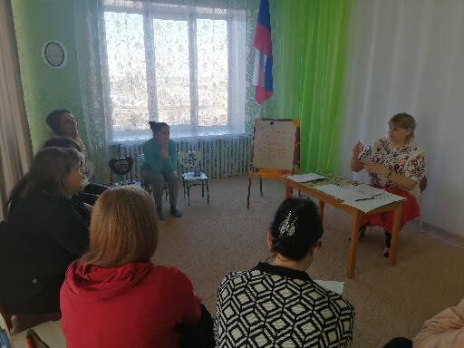

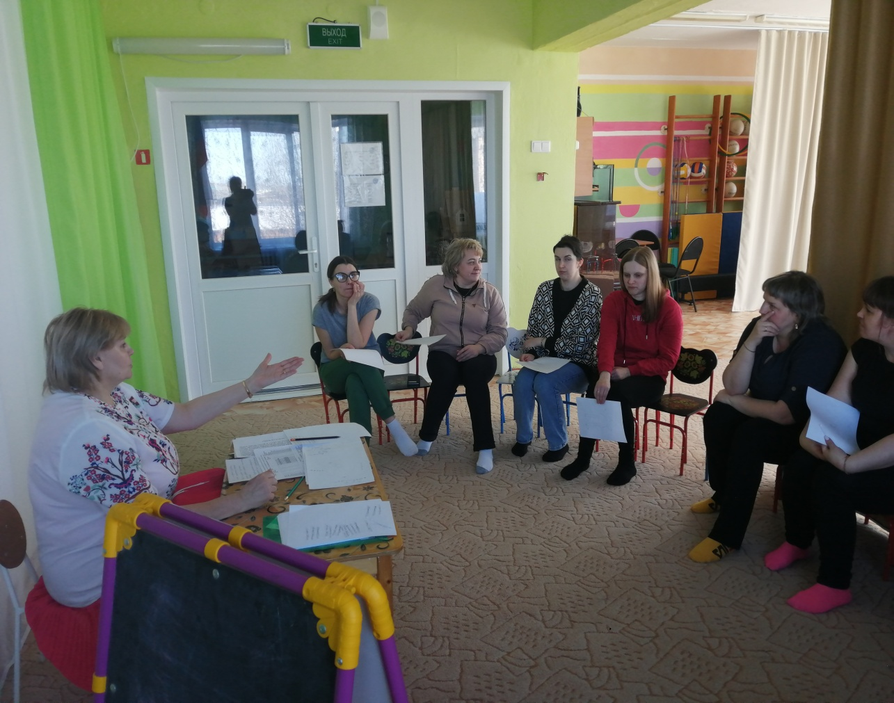
Тренинг с родителями «Игра-как средство развития детей третьего года жизни»

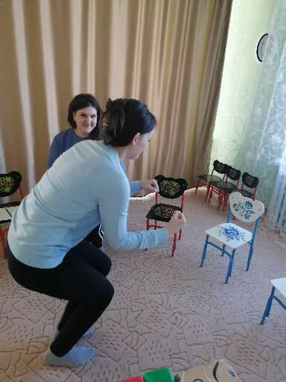

Беседа с родителями, тема «Поощрение и наказание ребенка»

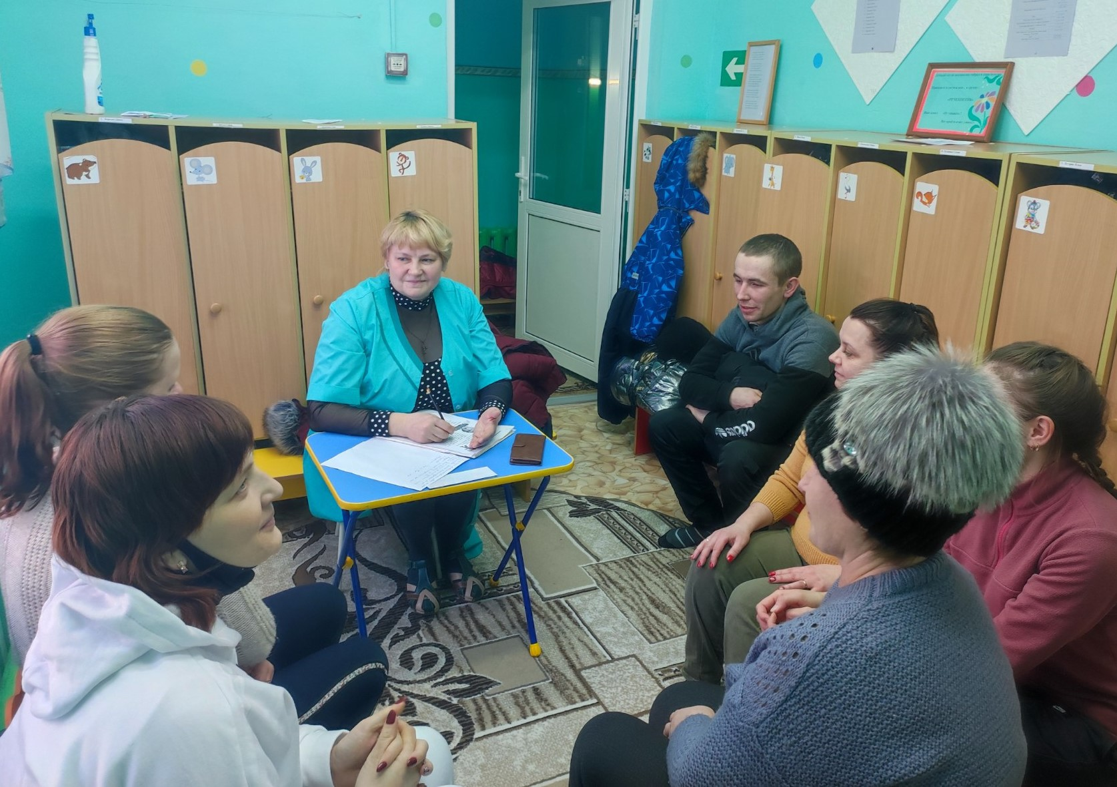

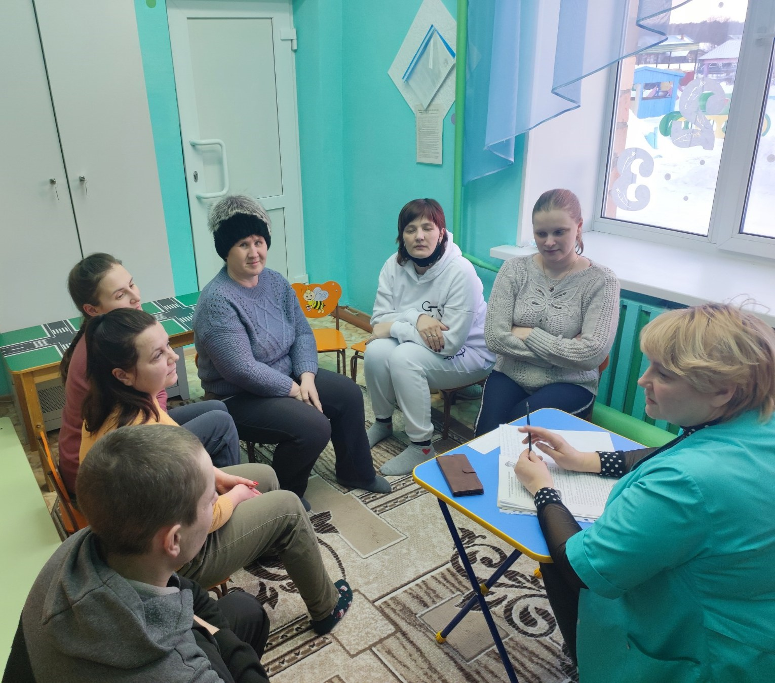

Тренинг с родителями, тема «Как родителю понимать не говорящего ребенка»

